CONSEJO PERMANENTE DE LA OEA/Ser.G
ORGANIZACIÓN DE LOS ESTADOS AMERICANOS CP/CAAP-3880/23 add. 1
21 febrero 2023
COMISIÓN DE ASUNTOS ADMINISTRATIVOS Original: inglés/español
Y PRESUPUESTARIOS

INFORME FINANCIERO SEMESTRAL
AL 31 DE DICIEMBRE DE 2022

(Presentación parcial del Informe Semestral
sobre la Administración de Recursos y el Desempeño)

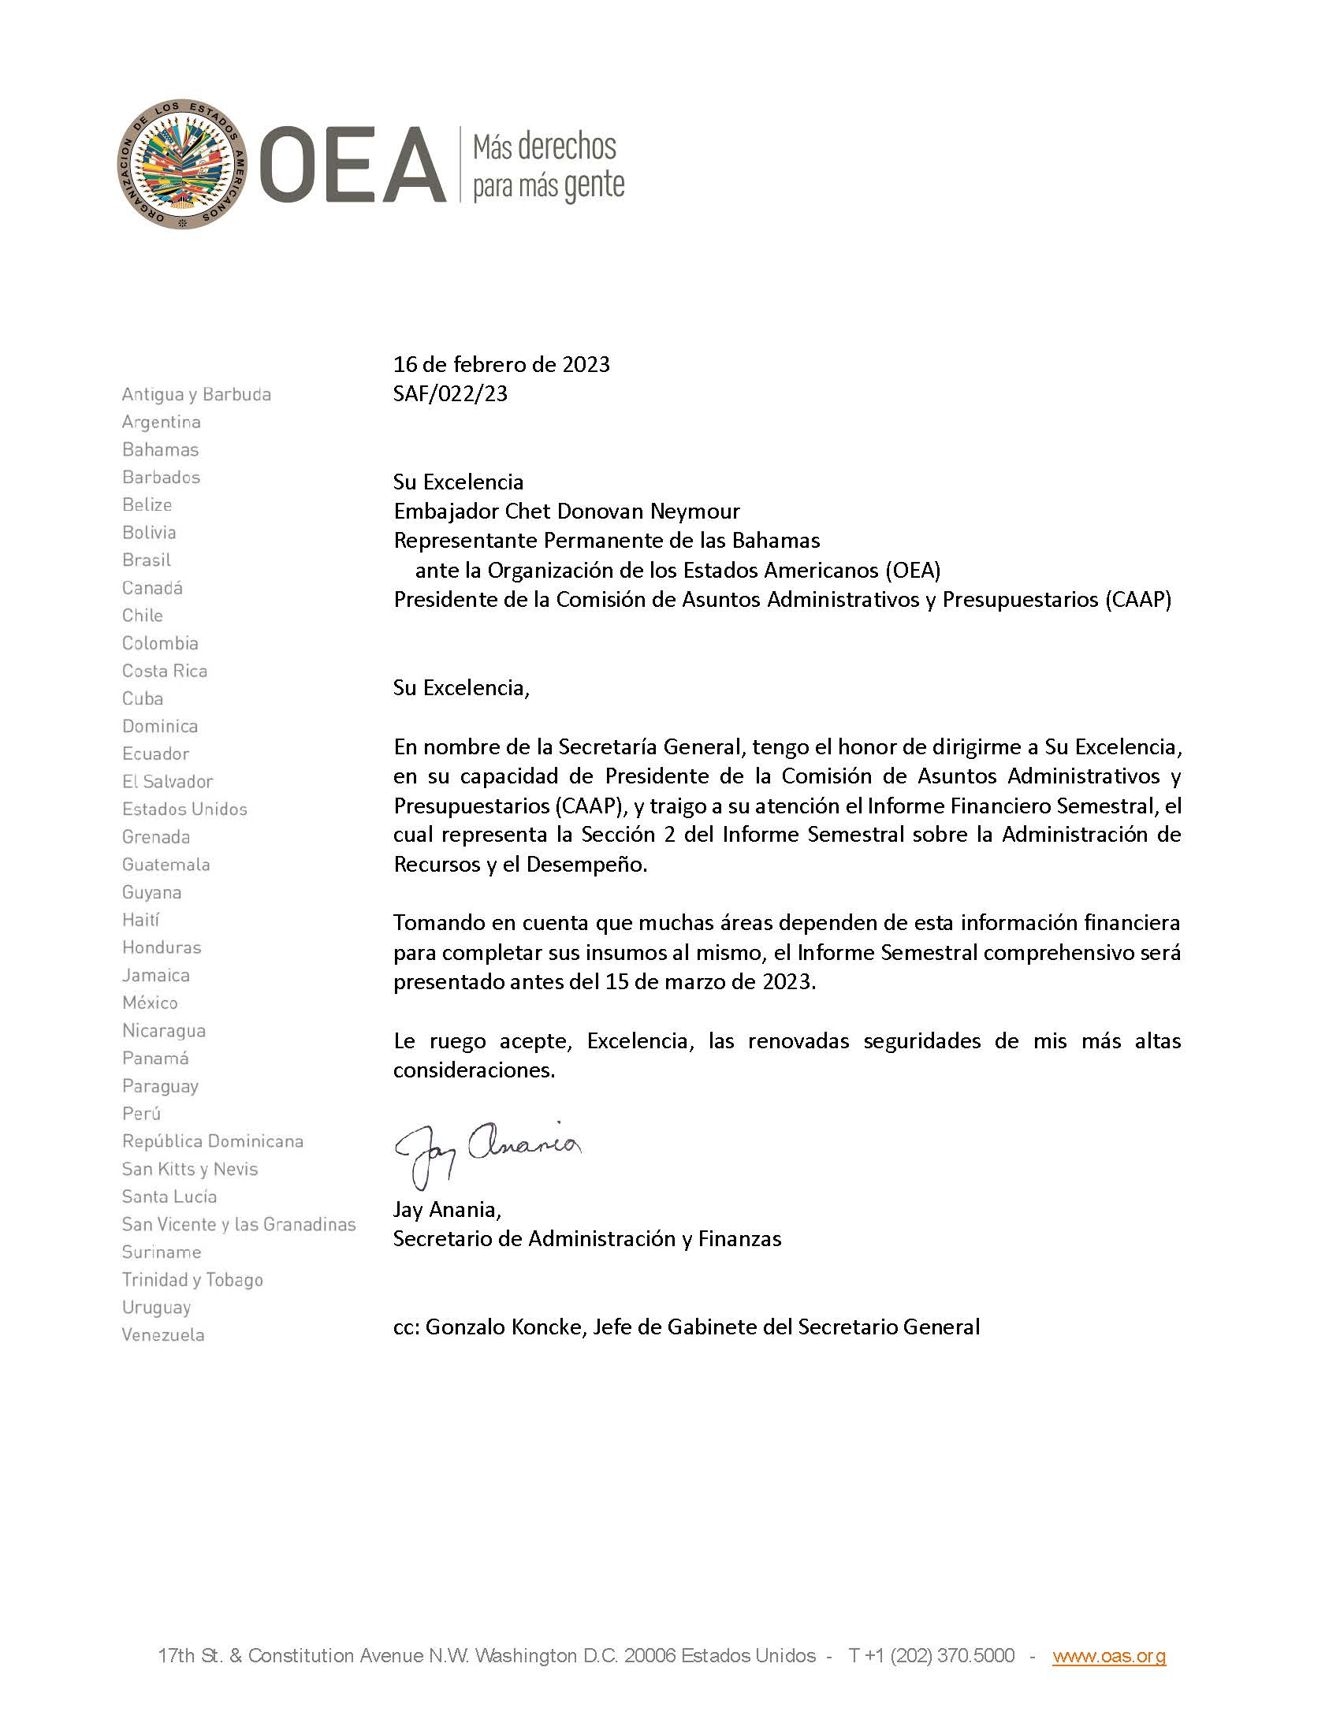

Haga clic en el enlace para acceder al Informe Financiero Semestral
CP47207S01

